
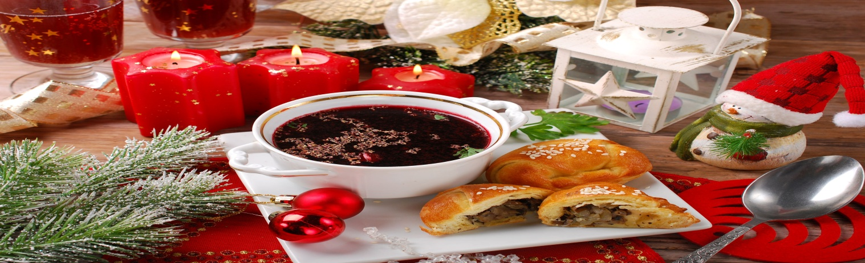

POD CHOINKĘ PODARUJ SOBIE WOLNY CZAS I NA ŚWIĘTA ZAPROŚ NASZE JEDZENIE NA TWÓJ STÓŁ !!!

Święta Bożego Narodzenia zbliżają się wielkimi krokami. Aby ułatwić Państwu organizację przyjęć wigilijnych i świątecznych
nasz szef kuchni przygotował propozycje tradycyjnych potraw, które można u nas zamówić.
Smażony karp, domowe pierogi, kapusta z grzybami, barszczyk czy tradycyjna
sałatka jarzynowa - to tylko niektóre dania, których nie może zabraknąć na Wigilię czy na Święta.
Jeżeli planują Państwo zaprosić rodzinę na Wigilię lub na całe Święta Bożego Narodzenia zamówienie cateringu będzie wspaniałym rozwiązaniem. Ogromnie ułatwi to przygotowanie przyjęcia, a Państwo zaoszczędzą swój czas w tym jakże gorącym okresie.
Pyszne tradycyjne dania wigilijne, najlepsze świąteczne potrawy, doskonałe menu, tradycyjne polskie smaki,
porcje są duże i smaczne po prostu „jak u mamy” - to wszystko znajdziecie Państwo w naszej ofercie
przygotowanej specjalnie na Święta Bożego Narodzenia.
Zapraszamy do składania zamówień na nasz wyborny catering.

Zamówienia świąteczne przyjmujemy do dnia 18.12.2025r. (czwartek):
- pod numerami telefonów 632 803 493 lub 667 245 276
- bezpośrednio z naszej strony https://restauracjaas.goorder.pl
- adresem mailowym: biuro@restauracja-as.pl
- oraz w naszej restauracji
Restauracja „AS”- Noclegi, Słodków Kolonia 68c, 62-700 Turek
Odbiór dań w dniu 23.12.2025r. (wtorek) między godz. 14:00 a 17:00.
Możliwość dowozu po wcześniejszym ustaleniu.

Nazwa dania | Cena | Zamówienie | Suma
Zupy (porcja 500ml)

Barszcz czerwony | 10,00 zł
Barszcz czerwony z uszkami z kapustą (5szt) | 14,00 zł
Zupa grzybowa wigilijna z łazankami | 14,00 zł
Krem grzybowy z grzankami | 14,00 zł
Flaki wołowe na rosole | 14,00 zł
Mięsa (porcja 130-140g)

Pieczeń z karkówki w sosie pieczeniowym | 14,00 zł
Kotlet z kurczaka de volaille z masełkiem | 14,00 zł
Roladka drobiowa z żółtym serem | 14,00 zł
Roladka drobiowa z pieczarkami | 14,00 zł
Kotlet z kurczaka „Zagłoba” (z żółtym serem i natką pietruszki) | 14,00 zł
Roladka schabowa z kapustą i grzybami | 15,00 zł
Drobiowa roladka ze szpinakiem i serem topionym w panko | 14,50 zł
Polędwiczki drobiowe w sosie kurkowym | 16,00 zł
Kotlet schabowy po hawajsku (z ananasem i serem) | 16,00 zł
Medalion drobiowy w płatkach kukurydzianych | 14,00 zł
Roladka drobiowa z suszonymi pomidorami i serem fellada | 14,50 zł
Kieszonka z piersi kurczaka nadziewana serem mozzarella  i pomidorem | 15,00 zł
Noga z kaczki pieczona w całości z sosem żurawinowym | 1szt - 20,00 zł
Zraz wołowy z boczkiem, cebulką i ogórkiem w sosie własnym | 18,00 zł
Szaszłyk wieprzowy z warzywami | 1szt - 14,00 zł
Golonka wieprzowa z kością pieczona w piwie | ok.300g - 25,00 zł
Filet z indyka z kurkami i mozzarelą | 16,50 zł
Sałatki (salaterka 500g)

Sałatka jarzynowa tradycyjna (mix warzyw gotowanych, groszek konserwowy, jajko, majonez) | 29,00 zł
Sałatka ryżowa z tuńczykiem (ryż biały, tuńczyk, ogórek, cebula, papryka, majonez) | 29,00 zł
Sałatka z gyrosem (gyros z kurczaka na bazie kapusty pekińskiej, pomidor, ogórek, cebula czerwona, ketchup) | 32,00 zł
Sałatka śledziowa (płaty śledziowe, ser żółty, groszek konserwowy, jajko, majonez) | 37,00 zł
Śledż pod pierzynką | 35,00 zł
Śledż po polsku w oleju z cebulką | 35,00 zł
Śledż z gruszką i żurawiną | 37,00 zł
Produkty mączne

Pierogi domowe ręcznie klejone z kapustą i grzybami (duże 50g) | 10szt - 35,00 zł
Pierogi domowe ręcznie klejone z serem (duże 50g) | 10szt - 35,00 zł
Krokiet z kapustą i grzybami (70g) | 1szt - 10,00 zł
Kluski śląskie domowe w sosie grzybowym | 200g - 9,00 zł
Kopytka domowe w sosie grzybowym | 200g - 9,00 zł
Pasztecik z kapustą i grzybami (70g) | 1szt - 8,00 zł
Ryby i przekąski zimne

Karp filet smażony po polsku | 120g - 19,00 zł
Dorsz filet smażony panierowany z cytrynową nutą | 120g - 16,00 zł
Dorsz filet w panierce sezamowej | 120g - 17,00 zł
Miruna filet w płatkach z cytrynową nutą | 120g - 16,00 zł
Łosoś norweski filet w panierce migdałowej | 120g - 20,00 zł
Ryba po grecku (półmisek 5 porcji fileta rybnego) | 65,00 zł
Półmisek ryb w galarecie (filet z dorsza 2 porcje, łosoś norweski 2 porcje, morszczuk argentyński 2 porcje) | 95,00 zł
Ryba po japońsku (półmisek 5 porcji fileta rybnego) | 65,00 zł
Tymbaliki wieprzowe (galaretka zimne nóżki 100g) | 1 szt - 7,00 zł
Potrawy świąteczne

Kapusta wigilijna z grochem | 1kg - 42,00 zł
Tradycyjny bigos domowy | 1kg - 45,00 zł
Kapusta zasmażana po staropolsku | 1kg - 42,00 zł
Makiełki z bakaliami | 200g - 17,00 zł
Ciasta domowego wypieku (1 blacha - możliwość zamówienia ½ blachy)

Sernik domowy z czekoladą | 130,00 zł
Makowiec | 1szt.- 60,00zł
Sernik z brzoskwiniami | 130,00 zł
Malinowa chmurka | 130,00 zł
Szarlotka | 130,00 zł
3 bit | 130,00 zł
Popapraniec | 130,00 zł
Orzechowiec | 130,00 zł
Sero-makowiec | 130,00 zł
Góra lodowa | 130,00 zł
Razem wartość zamówienia:

Potrawy możemy przygotować:
- na własnych wcześniej dostarczonych półmiskach i naczyniach prze Państwa,
- na naszych półmiskach i salaterkach porcelanowych - kaucja zwrotna za wypożyczenie wynosi 40 zł za 1 szt.,
- na naszych półmiskach ze stali nierdzewnej - kaucja zwrotna za wypożyczenie wynosi 30 zł za 1 szt.,
- w pojemnikach jednorazowych:
    - pojemnik plastik na sałatkę 0,5 kg - 1,80 zł za 1 szt.
    - pojemnik plastik na zupę zgrzewany 0,5l - 1,30 zł za 1 szt., pojemnik plastik na dania zgrzewany folią – 2,30 zł za 1 szt.
    - mała taca plastikowa (35x25cm) czarna z przykryciem - 6,30 zł za 1 szt., średnia taca plastikowa (45x30cm) czarna
z przykryciem - 7,80 zł za 1 szt., duża taca plastikowa (55x36cm) czarna z przykryciem - 12,30 zł za 1 szt.
    - pojemnik duży kartonowy - 5,50 zł za 1 szt.
Zapraszamy

